Приложение 3
СОГЛАСОВАНО:  «___» ____________ 2025г. |  | УТВЕРЖДАЮ:  «___» ____________ 2025г.

ЗАДАНИЕ НА ПРОЕКТИРОВАНИЕ
«Техническое перевооружение Системы промысловых трубопроводов Западно-Малобалыкского месторождения. 6 очередь»

№ п/п | ПЕРЕЧЕНЬ ОСНОВНЫХ ТРЕБОВАНИЙ | СОДЕРЖАНИЕ ТРЕБОВАНИЯ
1 | 2 | 3
ОБЩИЕ ДАННЫЕ
1 | Основание для проектирования | План капитальных вложений на 2026-2027гг.
2 | Район строительства | Тюменская область, Ханты-Мансийский автономный округ-Югра, Нефтеюганский район, Западно-Малобалыкское месторождение
3 | Вид строительства | Техническое перевооружение
4 | Заказчик проекта | ООО «ЮрскНефть»
5 | Подрядчик проекта | Определяется на тендерной основе
6 | Условия оплаты | Оплата выполненных работ в размере 80% от цены соответствующего этапа, не ранее 90 (девяносто) и не позднее 180 (сто восемьдесят) календарных дней. Окончательный расчет в размере 20% после получения положительного заключения экспертизы и передачи пакета документов не ранее 90 (девяносто) и не позднее 180 (сто восемьдесят) календарных дней.
7 | Комплектность ПИР | Инженерные изыскания;  Рабочая документация.
8 | Стадийность проектирования | Одностадийное
9 | Сроки начала и окончания проектно-изыскательских работ | Начало – 1 кв. 2026г.  Окончание - определить календарным планом работ
10 | Режим работы объекта | Непрерывный
11 | Идентификация объекта согласно ч.1ст.4 Федерального закона от 30.12.2009г. №384-ФЗ | - Назначение – сооружения обустройства нефтяного месторождения (в соответствии с Общероссийским классификатором основных фондов ОК 013-2014).  - Принадлежность к объектам транспортной инфраструктуры и к другим объектам, функционально-технологические особенности, которых влияют на их безопасность – Сооружения топливно-энергетических, металлургических, химических и нефтехимических производств (в соответствии с Общероссийским классификатором основных фондов ОК 013-2014).  - Возможность опасных природных процессов и явлений и техногенных воздействий на территории, на которой будут осуществляться строительство, реконструкция и эксплуатация здания или сооружения – пучение грунтов.  - Определить принадлежность проектируемого объекта к опасным производственным объектам.  - Пожарная и взрывопожарная опасность – повышенная взрывопожароопасность.  - Наличие помещений с постоянным пребыванием людей – нет.  - Уровень ответственности - нормальный.
12 | Основные технико - экономические показатели объекта | Высоконапорный водовод т.вр. (з.223) – куст 114  Нефтегазосборный трубопровод от КП№117 – т.вр.(з.281)  Нефтегазосборный трубопровод Куст 101 – УДР - скв.21Р(з.174)  Нефтегазосборный трубопровод Куст 124 – т.вр. УДР - ЦПС
13 | Состав проектируемого объекта | Высоконапорный водовод т.вр. (з.223) – куст 114  Замена участка трубопровода  - Узлы запорной арматуры ≈ 2шт;  - УЗА ≈ 2шт;  - Ограждение УЗА ≈ 2шт;  - Заземление.  - Линейная часть ≈ Ø159х12мм, L=1,931км.  - Предусмотреть круглогодичные подъездные пути к узлам задвижек, камерам запуска и приема средств очистки и диагностики ≈ 7м.  - Переход через существующий трубопровод ООО "Салым Петролеум Девелопмент"  Нефтегазосборный трубопровод от КП№117 – т.вр.(з.281)  Замена участка трубопровода  - Узлы запорной арматуры ≈ 4шт;  - УЗА ≈ 3шт;  - Ограждение УЗА ≈ 3шт;  - Ограждение УКК №1 ≈ 1шт;  - Заземление.  - Участок №1 Линейная часть ≈ Ø114х8мм, L=0,240 км.  - Участок №2 Линейная часть ≈ Ø114х8мм, L=0,133 км.  - Предусмотреть круглогодичные подъездные пути к узлам задвижек, камерам запуска и приема средств очистки и диагностики ≈ 7м.  Нефтегазосборный трубопровод Куст 101 – УДР - скв.21Р(з.174)  Замена участка трубопровода  - Узлы запорной арматуры ≈ 5шт;  - УЗА ≈ 5шт;  - Ограждение УЗА ≈ 5шт;  - Заземление.  - Участок №1 Линейная часть ≈ Ø325х8мм, L=0,226 км.  - Участок №2 Линейная часть ≈ Ø219х8мм, L=0,094 км.  - Участок №3 Линейная часть ≈ Ø219х8мм, L=0,592 км.  - Участок №4 Линейная часть ≈ Ø159х8мм, L=0,292 км.  - Предусмотреть круглогодичные подъездные пути к узлам задвижек, камерам запуска и приема средств очистки и диагностики ≈ 7м.  Нефтегазосборный трубопровод Куст 124 – т.вр. УДР – ЦПС  Замена участка трубопровода  - Узлы запорной арматуры ≈ 13шт;  - УЗА ≈ 13шт;  - Ограждение УЗА ≈ 12шт;  - Заземление.  - Участок №1 Линейная часть ≈ Ø159х8мм, L=2,300 км.  - Участок №2 Линейная часть ≈ Ø273х8мм, L=0,069 км.  - Участок №3 Линейная часть ≈ Ø325х8мм, L=6,648 км.  - Предусмотреть круглогодичные подъездные пути к узлам задвижек, камерам запуска и приема средств очистки и диагностики ≈ 7м.  - Переходы через р. Чепырьега и р.Нумторъега.  Протяжённость линейной части уточнить инженерными изысканиями.  Объёмы основных показателей проектируемых объектов представлены условно для возможности формирования конкурсной документации и требует уточнения и согласования с Заказчиком в процессе проектирования.
14 | Этапы строительства | Этап-Высоконапорный водовод т.вр. (з.223) – куст 114  Этап-Нефтегазосборный трубопровод от КП№117 – т.вр.(з.281)  Этап-Нефтегазосборный трубопровод Куст 101 – УДР - скв.21Р(з.174)  Этап-Нефтегазосборный трубопровод Куст 124 – т.вр. УДР - ЦПС  Этапы строительства согласовать с Заказчиком на стадии проектирования.
15 | Особые условия строительства | Проектируемый объект расположен вблизи действующих коммуникаций и объектов добычи нефти.  Учёт влияния особых условий на производства работ, устанавливаются Проектировщиком по согласованию с Заказчиком согласно Приказа Минстроя РФ №421/пр от 04.08.2020г.
16 | Ранее выполненная документация | ш.233.00 «Западно-Малобадыкское месторождение. Обустройство кустов 109,110,111,112,114,117» 1 очередь.  ш.7109 Обустройство южной части. 2 этап
17 | Требования по интеграции объекта в существующую инфраструктуру | Обеспечить интеграцию проектируемых объектов в действующую инфраструктуру.
ОСНОВНЫЕ ТРЕБОВАНИЯ К ПРОЕКТНЫМ РЕШЕНИЯМ
18 | Требования к техническим и технологическим решениям | Высоконапорный водовод  - Запроектировать высоконапорный водовод от точки врезки задвижки №223 до кустовой площадки № 114.  - Диаметр трубопровода определить проектом. Гидравлический расчет согласовать с ОЭТ.  - Протяженность трубопровода уточнить при проектировании по результатам инженерных изысканий.  - План трассы трубопровода согласовать с Заказчиком.  - При определении точек подключения, учитывать ранее запроектированные объекты.  - Точки подключения к существующей системе трубопроводов или ранее запроектированным объектам, коммуникациям уточняются согласно гидравлическому расчету системы.  - Способ прокладки трубопровода: подземный.  - Глубину прокладки трассы запроектировать с учетом промерзания грунтов, профиль залегания выдержать равномерный по всей протяженности трубопровода.  - Предусмотреть защиту трубопроводов от внутренней коррозии с применением труб и фасонных изделий с внутренним антикоррозионным покрытием или в качестве альтернативы применение трубы и фасонных изделий без внутреннего покрытия с увеличением толщины стенки.  - Способ внутренней антикоррозионной защиты определить на основании технико-экономического обоснования.  - Предусмотреть внутреннее защитное полимерное покрытие  - Конструкцию и метод выполнения пересечений через естественные и искусственные препятствия определить при проектировании, и согласовать с Заказчиком и надзорными организациями.  - Пересечения с наземными и подземными коммуникациями выполнить по полученным от владельца коммуникаций техническим условиям.  - Трасса трубопровода через каждый километр, а также в местах поворота, пересечения автомобильных дорог, переходов через крупные овраги, переходов через каналы, переходов через реки должна быть закреплена на местности постоянными знаками высотой 1,5-2м  - В местах пересечения трубопроводов с ВЛ 6 кВ и выше предусматривать защитный кожух.  - Исключить строительство трубопровода при параллельной прокладке в одном коридоре с ВЛ. Расстояние между трубопроводами и ВЛ должно быть не менее 30 м для снижения воздействия на трубопровод блуждающих токов.  - Предусмотреть тепловую изоляцию из негорючих материалов, выходящих на поверхность частей трубопровода для исключения размораживания трубопровода на случай остановки. (Осн. ст. 49 Федерального закона от 22.07.2008 ФЗ-123 ТРоТПБ).  - Предусмотреть ограждения узлов запорной арматуры. Ограждение должно иметь высоту не менее 1,5 метров, решетки толщиной не менее 3мм. Секции ограждения выполнить из некапитальных конструкций: сетки «Махаон». Цвет ограждений должен соответствовать требованиям корпоративного стандарта.  - Предусмотреть установку с внешней стороны ограждения следующих указателей:  - технологическая схема узла;  - информационная таблица с указанием принадлежности к организации, контактные номера телефонов;  - предупреждающие знаки «Стой! Запретная зона. Проход запрещен».  - Предусмотреть круглогодичные подъездные пути к узлам задвижек.  - Конструктивное исполнение площадок обслуживания запорной арматуры и другого линейного оборудования должно обеспечивать возможность кругового доступа и обслуживания оборудования в соответствии с требованиями Приказа № 534 Об утверждении федеральных норм и правил в области промышленной безопасности «Правила безопасности в нефтяной и газовой промышленности».  - Предусмотреть точки местного контроля давления в начале и в конце участков, в том числе на узлах до и после запорной арматуры.  - Предусмотреть установку технологических задвижек перед узлами переключения на случай разгерметизации и последующего опорожнения трубопровода.  - Предусмотреть в проекте расчет на безопасный ресурс эксплуатации трубопроводов.  - Предусмотреть подбор и установку запорной арматуры для районов Крайнего Севера и районов, приравненных к Крайнему Северу с параметрами рабочей температуры от плюс 45°С до минус 60°С.  - Проектным решением предусмотреть гарантированное обеспечение устойчивости трубопровода, в том числе против нагрузок, связанных с плавучестью трубопровода и линейными расширениями.  - Предусмотреть наружную антикоррозионную изоляцию трубопровода.  - Предусмотреть антикоррозионную защиту наружной поверхности сварных стыков и фасонных деталей термоусаживающимися полимерными лентами и жидкими эпоксидными либо битумными праймерами ГОСТ 51164-98.  - В качестве основной марки стали трубопровода и фасонных частей выбрать марку стали Ст20, с обязательным указанием в проекте альтернативных марок стали 20, 20А, 20С,13ХФА  - Подключение выполнить с монтажом узла отсекающих задвижек.  - Подходящие к узлу задвижек трубопроводы монтировать на свайные опоры для дополнительной устойчивости узла задвижек.  - Предусмотреть очистку полости и испытание трубопровода на прочность, и герметичность перед пуском в эксплуатацию, после полной готовности участка или всего трубопровода (полной засыпки, обвалования или крепления на опорах, установки арматуры и приборов). Очистку и испытания провести согласно ВСН 011-88, ВСН 012-88 и Федеральных норм и правил в области промышленной безопасности «Правила безопасной эксплуатации внутрипромысловых трубопроводов». Способы, параметры и схемы проведения очистки полости и испытания трубопроводов запроектировать и отразить в ПСД с учетом сезонности проведения испытаний.  - Предусмотреть в проекте мероприятия по консервации трубопровода, в случае вывода его из эксплуатации.  Нефтегазосборный трубопровод  - Запроектировать нефтегазосборный трубопровод от кустовой площадки № 117 до точки врезки задвижки № 281.  - Диаметр трубопровода определить проектом. Гидравлический расчет согласовать с ОЭТ.  - Протяженность трубопровода уточнить при проектировании по результатам инженерных изысканий.  - План трассы трубопровода согласовать с Заказчиком.  - При определении точек подключения, учитывать ранее запроектированные объекты.  - Точки подключения к существующей системе трубопроводов или ранее запроектированным объектам, коммуникациям уточняются согласно гидравлическому расчету системы.  - Способ прокладки трубопровода: подземный.  - Предусмотреть внутреннее защитное полимерное покрытие  - Предусмотреть в качестве альтернативы применение трубы и фасонных изделий без внутреннего покрытия с подачей ингибиторов и системой мониторинга скорости коррозии.  - Способ внутренней антикоррозионной защиты определить на основании технико-экономического обоснования.  - Конструкцию и метод выполнения пересечений через естественные и искусственные препятствия определить при проектировании, и согласовать с Заказчиком и надзорными организациями.  - Пересечения с наземными и подземными коммуникациями выполнить по полученным от владельца коммуникаций техническим условиям.  - Трасса трубопровода через каждый километр, а также в местах поворота, пересечения автомобильных дорог, переходов через крупные овраги, переходов через каналы, переходов через реки должна быть закреплена на местности постоянными знаками высотой 1,5-2м  - В местах пересечения трубопроводов с ВЛ 6 кВ и выше предусматривать защитный кожух.  - Исключить строительство трубопровода при параллельной прокладке в одном коридоре с ВЛ. Расстояние между трубопроводами и ВЛ должно быть не менее 30 м для снижения воздействия на трубопровод блуждающих токов.  - Предусмотреть тепловую изоляцию из негорючих материалов, выходящих на поверхность частей трубопровода для исключения размораживания трубопровода на случай остановки. (Осн. ст. 49 Федерального закона от 22.07.2008 ФЗ-123 ТРоТПБ).  - Предусмотреть ограждения узлов запорной арматуры. Ограждение должно иметь высоту не менее 1,5 метров, решетки толщиной не менее 3мм. Секции ограждения выполнить из некапитальных конструкций: сетки «Махаон». Цвет ограждений должен соответствовать требованиям корпоративного стандарта.  - Предусмотреть установку с внешней стороны ограждения следующих указателей:  - технологическая схема узла;  - информационная таблица с указанием принадлежности к организации, контактные номера телефонов;  - предупреждающие знаки «Стой! Запретная зона. Проход запрещен».  - Предусмотреть круглогодичные подъездные пути к узлам задвижек.  - Конструктивное исполнение площадок обслуживания запорной арматуры и другого линейного оборудования должно обеспечивать возможность кругового доступа и обслуживания оборудования в соответствии с требованиями Приказа № 534 Об утверждении федеральных норм и правил в области промышленной безопасности «Правила безопасности в нефтяной и газовой промышленности».  - Предусмотреть точки местного контроля давления в начале и в конце участков, в том числе на узлах до и после запорной арматуры.  - Предусмотреть установку технологических задвижек перед узлами переключения на случай разгерметизации и последующего опорожнения трубопровода.  - Предусмотреть в проекте расчет на безопасный ресурс эксплуатации трубопроводов.  - Предусмотреть подбор и установку запорной арматуры для районов Крайнего Севера и районов, приравненных к Крайнему Северу с параметрами рабочей температуры от плюс 45°С до минус 60°С.  - Проектным решением предусмотреть гарантированное обеспечение устойчивости трубопровода, в том числе против нагрузок, связанных с плавучестью трубопровода и линейными расширениями.  - Предусмотреть наружную антикоррозионную изоляцию трубопровода.  - Предусмотреть антикоррозионную защиту наружной поверхности сварных стыков и фасонных деталей термоусаживающимися полимерными лентами и жидкими эпоксидными либо битумными праймерами ГОСТ 51164-98.  - В качестве основной марки стали трубопровода и фасонных частей выбрать марку стали Ст20, с обязательным указанием в проекте альтернативных марок стали 20, 20А, 20С,13ХФА  - Подключение выполнить с монтажом узла отсекающих задвижек.  - Подходящие к узлу задвижек трубопроводы монтировать на свайные опоры для дополнительной устойчивости узла задвижек.  - Предусмотреть очистку полости и испытание трубопровода на прочность, и герметичность перед пуском в эксплуатацию, после полной готовности участка или всего трубопровода (полной засыпки, обвалования или крепления на опорах, установки арматуры и приборов). Очистку и испытания провести согласно ВСН 011-88, ВСН 012-88 и Федеральных норм и правил в области промышленной безопасности «Правила безопасной эксплуатации внутрипромысловых трубопроводов». Способы, параметры и схемы проведения очистки полости и испытания трубопроводов запроектировать и отразить в ПСД с учетом сезонности проведения испытаний.  - Предусмотреть в проекте мероприятия по консервации трубопровода, в случае вывода его из эксплуатации.  Нефтегазосборный трубопровод  - Запроектировать нефтегазосборный трубопровод от кустовой площадки № 124 до точки врезки.  - Диаметр трубопровода определить проектом. Гидравлический расчет согласовать с ОЭТ.  - Протяженность трубопровода уточнить при проектировании по результатам инженерных изысканий.  - План трассы трубопровода согласовать с Заказчиком.  - При определении точек подключения, учитывать ранее запроектированные объекты.  - Точки подключения к существующей системе трубопроводов или ранее запроектированным объектам, коммуникациям уточняются согласно гидравлическому расчету системы.  - Способ прокладки трубопровода: подземный.  - Предусмотреть в качестве альтернативы применение трубы и фасонных изделий без внутреннего покрытия с подачей ингибиторов и системой мониторинга скорости коррозии.  - Способ внутренней антикоррозионной защиты определить на основании технико-экономического обоснования.  - Предусмотреть внутреннее защитное полимерное покрытие  - Конструкцию и метод выполнения пересечений через естественные и искусственные препятствия определить при проектировании, и согласовать с Заказчиком и надзорными организациями.  - Пересечения с наземными и подземными коммуникациями выполнить по полученным от владельца коммуникаций техническим условиям.  - Трасса трубопровода через каждый километр, а также в местах поворота, пересечения автомобильных дорог, переходов через крупные овраги, переходов через каналы, переходов через реки должна быть закреплена на местности постоянными знаками высотой 1,5-2м  - В местах пересечения трубопроводов с ВЛ 6 кВ и выше предусматривать защитный кожух.  - Исключить строительство трубопровода при параллельной прокладке в одном коридоре с ВЛ. Расстояние между трубопроводами и ВЛ должно быть не менее 30 м для снижения воздействия на трубопровод блуждающих токов.  - Предусмотреть тепловую изоляцию из негорючих материалов, выходящих на поверхность частей трубопровода для исключения размораживания трубопровода на случай остановки. (Осн. ст. 49 Федерального закона от 22.07.2008 ФЗ-123 ТРоТПБ).  - Предусмотреть ограждения узлов запорной арматуры. Ограждение должно иметь высоту не менее 1,5 метров, решетки толщиной не менее 3мм. Секции ограждения выполнить из некапитальных конструкций: сетки «Махаон». Цвет ограждений должен соответствовать требованиям корпоративного стандарта.  - Предусмотреть установку с внешней стороны ограждения следующих указателей:  - технологическая схема узла;  - информационная таблица с указанием принадлежности к организации, контактные номера телефонов;  - предупреждающие знаки «Стой! Запретная зона. Проход запрещен».  - Предусмотреть круглогодичные подъездные пути к узлам задвижек.  - Конструктивное исполнение площадок обслуживания запорной арматуры и другого линейного оборудования должно обеспечивать возможность кругового доступа и обслуживания оборудования в соответствии с требованиями Приказа № 534 Об утверждении федеральных норм и правил в области промышленной безопасности «Правила безопасности в нефтяной и газовой промышленности».  - Предусмотреть точки местного контроля давления в начале и в конце участков, в том числе на узлах до и после запорной арматуры.  - Предусмотреть установку технологических задвижек перед узлами переключения на случай разгерметизации и последующего опорожнения трубопровода.  - Предусмотреть в проекте расчет на безопасный ресурс эксплуатации трубопроводов.  - Предусмотреть подбор и установку запорной арматуры для районов Крайнего Севера и районов, приравненных к Крайнему Северу с параметрами рабочей температуры от плюс 45°С до минус 60°С.  - Проектным решением предусмотреть гарантированное обеспечение устойчивости трубопровода, в том числе против нагрузок, связанных с плавучестью трубопровода и линейными расширениями.  - Предусмотреть наружную антикоррозионную изоляцию трубопровода.  - Предусмотреть антикоррозионную защиту наружной поверхности сварных стыков и фасонных деталей термоусаживающимися полимерными лентами и жидкими эпоксидными либо битумными праймерами ГОСТ 51164-98.  - В качестве основной марки стали трубопровода и фасонных частей выбрать марку стали 20, с обязательным указанием в проекте альтернативных марок стали 13ХФА, 20А, 20С.  - Предусмотреть втулки внутренней защиты сварного соединения трубопровода.  - Подключение выполнить с монтажом узла отсекающих задвижек.  - Подходящие к узлу задвижек трубопроводы монтировать на свайные опоры для дополнительной устойчивости узла задвижек.  - Предусмотреть очистку полости и испытание трубопровода на прочность, и герметичность перед пуском в эксплуатацию, после полной готовности участка или всего трубопровода (полной засыпки, обвалования или крепления на опорах, установки арматуры и приборов). Очистку и испытания провести согласно ВСН 011-88, ВСН 012-88 и Федеральных норм и правил в области промышленной безопасности «Правила безопасной эксплуатации внутрипромысловых трубопроводов». Способы, параметры и схемы проведения очистки полости и испытания трубопроводов запроектировать и отразить в ПСД с учетом сезонности проведения испытаний.  - Предусмотреть в проекте мероприятия по консервации трубопровода, в случае вывода его из эксплуатации.  Нефтегазосборный трубопровод  - Запроектировать нефтегазосборные трубопроводы от кустовой площадки № 101 до точки врезки УДР – скв. 21Р (з.174).  - Диаметр трубопровода определить проектом. Гидравлический расчет согласовать с ОЭТ.  - Протяженность трубопровода уточнить при проектировании по результатам инженерных изысканий.  - План трассы трубопровода согласовать с Заказчиком.  - При определении точек подключения, учитывать ранее запроектированные объекты.  - Точки подключения к существующей системе трубопроводов или ранее запроектированным объектам, коммуникациям уточняются согласно гидравлическому расчету системы.  - Способ прокладки трубопровода: подземный.  - Предусмотреть в качестве альтернативы применение трубы и фасонных изделий без внутреннего покрытия с подачей ингибиторов и системой мониторинга скорости коррозии.  - Предусмотреть внутреннее защитное полимерное покрытие  - Способ внутренней антикоррозионной защиты определить на основании технико-экономического обоснования.  - Конструкцию и метод выполнения пересечений через естественные и искусственные препятствия определить при проектировании, и согласовать с Заказчиком и надзорными организациями.  - Пересечения с наземными и подземными коммуникациями выполнить по полученным от владельца коммуникаций техническим условиям.  - Трасса трубопровода через каждый километр, а также в местах поворота, пересечения автомобильных дорог, переходов через крупные овраги, переходов через каналы, переходов через реки должна быть закреплена на местности постоянными знаками высотой 1,5-2м  - В местах пересечения трубопроводов с ВЛ 6 кВ и выше предусматривать защитный кожух.  - Исключить строительство трубопровода при параллельной прокладке в одном коридоре с ВЛ. Расстояние между трубопроводами и ВЛ должно быть не менее 30 м для снижения воздействия на трубопровод блуждающих токов.  - Предусмотреть тепловую изоляцию из негорючих материалов, выходящих на поверхность частей трубопровода для исключения размораживания трубопровода на случай остановки. (Осн. ст. 49 Федерального закона от 22.07.2008 ФЗ-123 ТРоТПБ).  - Предусмотреть ограждения узлов запорной арматуры. Ограждение должно иметь высоту не менее 1,5 метров, решетки толщиной не менее 3мм. Секции ограждения выполнить из некапитальных конструкций: сетки «Махаон». Цвет ограждений должен соответствовать требованиям корпоративного стандарта.  - Предусмотреть установку с внешней стороны ограждения следующих указателей:  - технологическая схема узла;  - информационная таблица с указанием принадлежности к организации, контактные номера телефонов;  - предупреждающие знаки «Стой! Запретная зона. Проход запрещен».  - Предусмотреть круглогодичные подъездные пути к узлам задвижек.  - Конструктивное исполнение площадок обслуживания запорной арматуры и другого линейного оборудования должно обеспечивать возможность кругового доступа и обслуживания оборудования в соответствии с требованиями Приказа № 534 Об утверждении федеральных норм и правил в области промышленной безопасности «Правила безопасности в нефтяной и газовой промышленности».  - Предусмотреть точки местного контроля давления в начале и в конце участков, в том числе на узлах до и после запорной арматуры.  - Предусмотреть установку технологических задвижек перед узлами переключения на случай разгерметизации и последующего опорожнения трубопровода.  - Предусмотреть в проекте расчет на безопасный ресурс эксплуатации трубопроводов.  - Предусмотреть подбор и установку запорной арматуры для районов Крайнего Севера и районов, приравненных к Крайнему Северу с параметрами рабочей температуры от плюс 45°С до минус 60°С.  - Проектным решением предусмотреть гарантированное обеспечение устойчивости трубопровода, в том числе против нагрузок, связанных с плавучестью трубопровода и линейными расширениями.  - Предусмотреть наружную антикоррозионную изоляцию трубопровода.  - Предусмотреть антикоррозионную защиту наружной поверхности сварных стыков и фасонных деталей термоусаживающимися полимерными лентами и жидкими эпоксидными либо битумными праймерами ГОСТ 51164-98.  - В качестве основной марки стали трубопровода и фасонных частей выбрать марку стали 20, с обязательным указанием в проекте альтернативных марок стали 13ХФА, 20А, 20С.  - Предусмотреть втулки внутренней защиты сварного соединения трубопровода.  - Подключение выполнить с монтажом узла отсекающих задвижек.  - Подходящие к узлу задвижек трубопроводы монтировать на свайные опоры для дополнительной устойчивости узла задвижек.  - Предусмотреть очистку полости и испытание трубопровода на прочность, и герметичность перед пуском в эксплуатацию, после полной готовности участка или всего трубопровода (полной засыпки, обвалования или крепления на опорах, установки арматуры и приборов). Очистку и испытания провести согласно ВСН 011-88, ВСН 012-88 и Федеральных норм и правил в области промышленной безопасности «Правила безопасной эксплуатации внутрипромысловых трубопроводов». Способы, параметры и схемы проведения очистки полости и испытания трубопроводов запроектировать и отразить в ПСД с учетом сезонности проведения испытаний.  - Предусмотреть в проекте мероприятия по консервации трубопровода, в случае вывода его из эксплуатации.
19 | Требования по перспективному расширению объекта | Нет
20 | Требования к проекту организации строительства | В составе ПОС предусмотреть линейный график строительства с учетом выработки основных материальных ресурсов при строительстве. Календарный план предоставить отдельным файлом в формате Excel.
21 | Требования к мероприятиям по охране окружающей среды | - Разработать раздел «Перечень мероприятий по охране окружающей среды» в соответствии с действующим природоохранным законодательством РФ и нормативно правовыми актами, в том числе: «Положением о составе разделов проектной документации и требованиях к их содержанию», утвержденным Постановлением Правительства РФ от 16.02.2008 № 87; Федеральным законом от 23.11.1995 №174-ФЗ «Об экологической экспертизе»; «Требованиями к материалам оценки воздействия на окружающую среду», утверждёнными приказом Минприроды России от 01.12.2020 № 999; Федеральным законом от 14.03.1995 № 33-ФЗ «Об особо охраняемых природных территориях»; федеральным законом от 10.01.2002 № 7-ФЗ «Об охране окружающей среды», «Водным кодексом РФ» от 03.06.2006 № 74-ФЗ; Постановлением Правительства РФ от 03.03.2018 №222 «Об утверждении Правил установления санитарно-защитных зон и использования земельных участков, расположенных в границах санитарно-защитных зон»; СанПиН 2.2.1/2.1.1.1200-03 «Санитарно-защитные зоны и санитарная классификация предприятий, сооружений и иных объектов»; прочими нормативными актами и инструктивными документами, регламентирующими проведение работ в соответствии с законодательством РФ.  - Отразить воздействие от реализации рассматриваемого объекта на почвы, грунтовые воды, растительность, животный мир, воздушную среду, население и т.д.  - Предусмотреть мероприятия по технической и биологической рекультивации земельных участков нарушенных в период работ в объеме, предусмотренном при оформлении и формировании землеустроительной документации. Объемы работ по рекультивации разделить по этапам строительства. Получить технические условия на рекультивацию от органов местного самоуправления и землепользователей и согласовать с ними мероприятия.  - Раздел «Охрана водных биологических ресурсов» с выполнением расчета вреда водным биологическим ресурсам (необходимость разработки указанного раздела определить на основании результатов изыскательных работ). В рыбохозяйственном разделе выполнить расчет затрат по возмещению ущерба по этапам строительства. Согласовать размещение объекта с ТУ Росрыболовства.
22 | Требования по разработке инженерно-технических мероприятий ГО и мероприятий по предупреждению чрезвычайных ситуаций | Разработать разделы (при необходимости):  - Мероприятия по обеспечению пожарной безопасности.  - Декларация пожарной безопасности.  - Мероприятия ИТМ ГО и ЧС.  - Декларация промышленной безопасности  - Другие разделы, необходимые для проведения экспертизы (по согласованию с Заказчиком)
23 | Требования к составу сметной документации | Сметную документацию выполнить в соответствии с приказом Министерства строительства и жилищного-коммунального хозяйства РФ от 04.08.2020г. №421/пр.  - Сметный расчет стоимости строительства произвести в базисных ценах ФЕР – 2020 (последней редакции) с учётом электронных индексов ООО «Стройинформресурс», с последующим пересчётом в текущий уровень цен и с выделением потребности в ресурсах по локальным, объектным сметам и в сводном сметном расчете (трудозатраты рабочих и механизаторов – кол-во чел/час, кол-во маш/час, стоимость ресурсов). Выводить итоги по каждому разделу в текущий уровень цен.  - На основании ПОС указать номенклатуру машин и механизмов с количеством маш/час; трудозатраты строительных рабочих и механизаторов в чел/час, а также номенклатуру и количество необходимых ресурсов в текущем уровне цен.  - Сметный расчет выполнить в программе «ГРАНД-Смета» в формате XML.  - Предоставить в электронном виде (в формате XML, XL, PDF) на CD- диске- 2 шт.  - Предоставить на бумажном носителе – 2 шт
24 | Требования к оборудованию и материалам | Предусмотреть и согласовать:  - Предусмотреть применение оборудования, запорно-регулирующей арматуры, изоляционных покрытий и соединительных деталей, имеющих сертификаты и разрешение на применение при строительстве особо опасных объектов в установленном порядке.  - Предусмотреть альтернативный выбор материалов отечественного производителя.  Поставляемое оборудование и материалы должны иметь:  - Разрешение на применение конкретных видов (типов) технических устройств на опасных производственных объектах, выданных Ростехнадзором.  - Сертификаты соответствия требованиям промышленной и пожарной безопасности;  - Необходимую техническую документацию, а именно:  - заводские паспорта на оборудование;  - инструкции завода-изготовителя по ремонту, техническому обслуживанию, эксплуатации и монтажу оборудования;  - технологические и монтажные схемы присоединения и монтажа.
25 | Требования к средствам измерения | Все применяемые в проекте средства измерения должны иметь Сертификат утверждённого типа СИ Госстандарта РФ, методики поверки, иметь сертификат соответствия требованиям технического регламента Таможенного союза "О безопасности оборудования для работы во взрывоопасных средах" (ТР ТС 012/2011) и внесены в федеральный реестр средств измерений.
26 | Требования к качеству, конкурентоспособности и экологическим параметрам продукции | Обеспечить соответствие рабочей документации требованиям Федерального закона «О промышленной безопасности опасных производственных объектов».  Технические решения, применяемые в рабочей документации, должны выбираться из условий экономической обоснованности с учётом расчётных минимальных параметров материалоёмкости и трудоёмкости объектов строительства
ДОПОЛНИТЕЛЬНЫЕ ТРЕБОВАНИЯ
27 | Требования к составу, содержанию, оформлению и объёму выпуска проектной документации | Документацию выполнить согласно Постановлению Правительства Российской Федерации от 16.02.2008 № 87 «О составе разделов проектной документации и требования к их содержанию» в необходимом объёме для прохождения экспертизы промышленной безопасности и возможности реализации строительством. Состав и содержание разделов документации согласовать с Заказчиком отдельно.  Разработать раздел «Пояснительная записка» согласно Постановлению Правительства Российской Федерации от 16.02.2008 № 87.  ГОСТ 21-101-2020 «Основные требования к проектной и рабочей документации» (в редакции 01.01.2021г).  Градостроительному кодексу РФ №190-ФЗ от 29.12.2004 (Редакция, действующая с 13.07.2020)  Предусмотреть и согласовать обзорные схемы всей проектной инфраструктуры, выделить линейные объекты, отдельные площадки и узлы с указанием технических характеристик (протяженность, диаметр от точки подключения до отдельно взятого узла и т.д.).  Отдельными книгами выпустить:  - Заказные спецификации на оборудование и материалы должны быть выделены и разделены на каждый участок трассы и площадку строительства на каждый отдельно взятый объект;  - Отдельно выделены и разделены на виды продукции, техническому назначению, содержать основные технические характеристики, компоновочные решения и технологические монтажные схемы, присоединительные размеры, принципиальные электрические схемы и т.д.;  - Опросные листы (тех. задания);  - Технические требования на изготовление блочного, нестандартного оборудования, металлопродукции, электрооборудования, системы КИПиА, прочей продукции;  - Ведомость объемов работ (ВОР) с выделением и разделением объемов строительно-монтажных работ на каждый участок трассы и площадку строительства, на каждый отдельно взятый объект.  - Выделить этапы проектирования, обеспечивающие строительство, ввод и регистрацию объектов независимо друг от друга.  Объем документации предоставить:  2 экземпляра на бумажных носителях;  2 экземпляра электронной версии в формате  - графическая часть:  pdf (Acrobat);  dwg (AutoCAD);  mif (Mapinfo) в местной системе координат.  - текстовая часть и спецификации:  xls (Microsoft Excel);  doc (Microsoft Word);  pdf (Acrobat).
28 | Требования, условия и состав землеустроительной документации | Проектирование осуществить в границах земельных участков, оформленных Обществом.
29 | Требования к разработке инженерных изысканий | Выполнить комплекс инженерных изысканий в объёме, необходимом для реализации данного задания на проектирование.  Перед началом выполнения комплекса инженерных изысканий согласовывать с маркшейдерской службой Заказчика Техническое задание и программу на производство работ.  Инженерные изыскания должны удовлетворять требованиями действующего законодательства РФ и действующих нормативных документов РФ в области строительства и проектирования.  Комплексом инженерных изысканий предусмотреть:  - инженерно-геодезические изыскания;  - инженерно-геологические изыскания;  Проект программы выполнения инженерных изысканий представляется Заказчику на рассмотрение вместе с конкурсной документацией.  Окончательная редакция программы выполнения инженерных изысканий составляется после подписания договора, сбора и обработки материалов изысканий и исследований прошлых лет и может корректироваться.  В случае выявления в процессе инженерных изысканий непредвиденных сложных или опасных природных и техногенных условий, которые могут оказать неблагоприятное влияние на строительство и эксплуатацию сооружений и среду обитания, исполнитель инженерных изысканий должен поставить Заказчика в известность о необходимости дополнительного изучения и внесения изменений и дополнений в программу инженерных изысканий и в договор в части изменения объемов, видов и методов работ, увеличения продолжительности и (или) стоимости инженерных изысканий.  Материалы изысканий согласовывать с маркшейдерской службой Заказчика, с обязательным выездом на место работ, и подписанием акта полевого контроля.  Заказчик предоставляет доверенность на получение исходных данных и иных документов, необходимых для выполнения инженерных изысканий.  Графические материалы и материалы изысканий представить в электронном виде в форматах dwg (AutoCad) , pdf (Acrobat) и mif (Mapinfo) в системе координат, согласованной с Заказчиком, а текстовые в формате Word.  Перечень нормативных документов, в соответствии с требованиями которых необходимо выполнять инженерные изыскания:  - СП 47.13330.2016 «Инженерные изыскания для строительства. Основные положения». Актуализированная редакция СНиП 11-02-96;  - СП 317.1325800.2017. «Инженерно-геодезические изыскания для строительства»;  - СП 446.1325800.2019 «Инженерно-геологические изыскания для строительства»;  - СП 126.13330.2012 «Геодезические работы в строительстве». Актуализированная редакция СНиП 3.01.03-84;  - СП 116.13330.2012 «Инженерная защита территорий, зданий и сооружений от опасных геологических процессов. Основные положения проектирования»;  СП 104.13330.2016 «Инженерная защита территорий от затопления и подтопления». Актуализированная редакция СНиП 2.06.15-85.  Выполнить сбор и изучение материалов изысканий прошлых лет.  Заложить пункты с принудительным центрированием (тип 150 оп. знак) – в количестве не менее 2шт.  Закладку пунктов выполнить согласно:  - Правила закладки центров и реперов на пунктах геодезической и нивелирной сетей, Москва, Картгеоцентр-Геодезиздат, 1993г.  - Правила закрепления центров пунктов спутниковой геодезической сети, Москва, ЦНИИГАиК, 2001г.  - Основные положения о государственной геодезической сети России, г. Москва, 2004г.  - Инструкция по составлению и изданию каталогов геодезических пунктов. ГКИНП (ГНТА) – 01-014-02. М., ЦНИИГАиК, 2002 г.  После заключения договора, при выборе вариантов расположения площадных и линейных объектов, учитывать наличие территорий традиционного природопользования МНС, ИКН, ВОЗ, защитных лесов и в целом материалов лесоустройства и получить согласование на расположение объектов от заинтересованных организаций.  Согласовать с Заказчиком предварительное расположение объектов для исключения наложений на существующие и проектируемые объекты. Окончательные согласования выполнить после проведения инженерных изысканий и разработки проекта.  При полевом трассировании закреплять контуры площадок и оси трасс на местности, устанавливая створные знаки и углы поворота, прорубать визирки. Разбивочные оси площадных объектов привязывать к закрепленным реперам. Добавить полосовую и площадную съемки на этом этапе.  Инженерные изыскания проводить в два этапа (съемка и полевое трассирование).  При сдаче Заказчику полосовых и площадных съемок, предоставлять границы съемок в электронном виде для контроля их площади.  Разбивочные оси площадных объектов привязать к закрепленным пунктам и реперам. Полевое трассирование проводить на стадии РД. После проведения инженерных изысканий сдать материалы изысканий: каталог координат и картографические материалы в электронном виде в программе Mapinfo.
30 | Особые условия | Проектировщик обязан иметь все необходимые допуски на право выполнения всех работ, связанных с реализацией настоящего задания на проектирование, а в случае привлечения сторонних организаций - согласовать с Заказчиком.  Технические решения Проектировщик согласовывает с Заказчиком.  Проектировщик предоставляет согласование на бумажном носителе Генеральный план (ГП или ППО) объекта. Список кураторов для согласования Проектировщик запрашивает дополнительно.  Запрашивать технические условия и направлять на согласование документацию сторонним организациям (при пересечении трубопроводов) по согласованию с Заказчиком.  Заказчик определяет очерёдность, приоритетность, этапность проектирования и выдачи проектной документации.  До отправки на экспертизу защитить разработанную документацию на Техническом совете Заказчика.  Экспертизу провести в соответствии с федеральными нормами правилами в области промышленной безопасности утвержденные Приказом от 20.10.2020 г. №420.  При проведении экспертизы заявителем выступает Заказчик. Подрядчик по доверенности Заказчика осуществляет техническое сопровождение проектной документации, а в случае необходимости получает необходимые согласования и утверждения для получения положительного заключения экспертизы.  Затраты на техническое сопровождение ПСД несёт Проектировщик.  При получении отрицательного заключения экспертизы:  - оплату за повторную экспертизу производит Подрядчик;  - внесение изменений в проектную и рабочую документацию, связанную с получением замечаний по результатам экспертиз или получением отрицательного заключения, Подрядчик производит за свой счет.
31 | Приложения | Технические условия на проектирование нефтегазосборного трубопровода 117 (приложение №1);  Технические условия на проектирование высоконапорного водовода 114 (приложение №2);  Технические условия на проектирование нефтегазосборного трубопровода 101 (приложение №3);  Технические условия на проектирование нефтегазосборного трубопровода 124 (приложение №4);  Обзорная схема (приложение №5).

Приложение №1
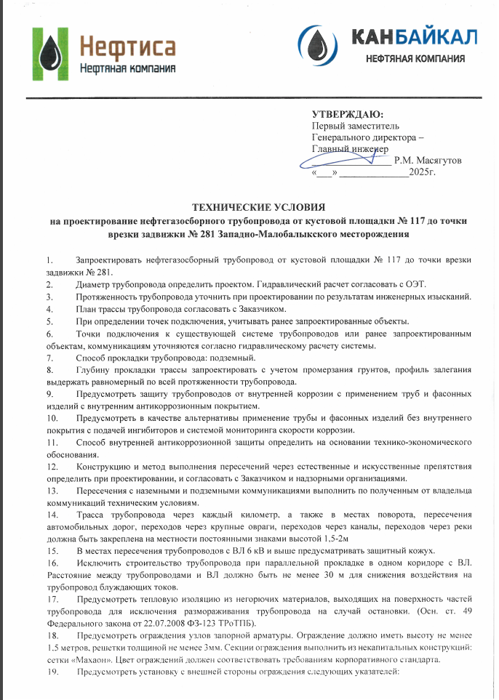

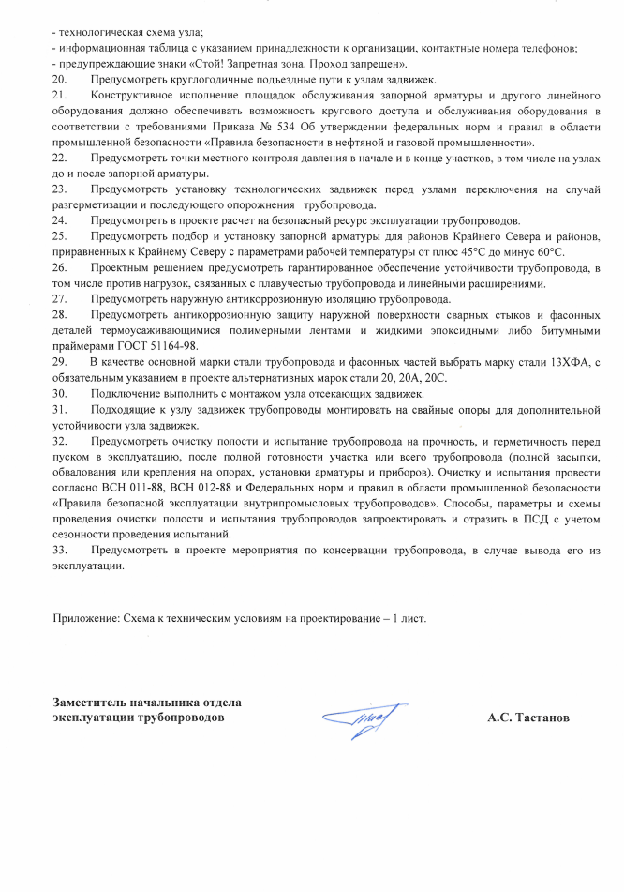

Приложение №1

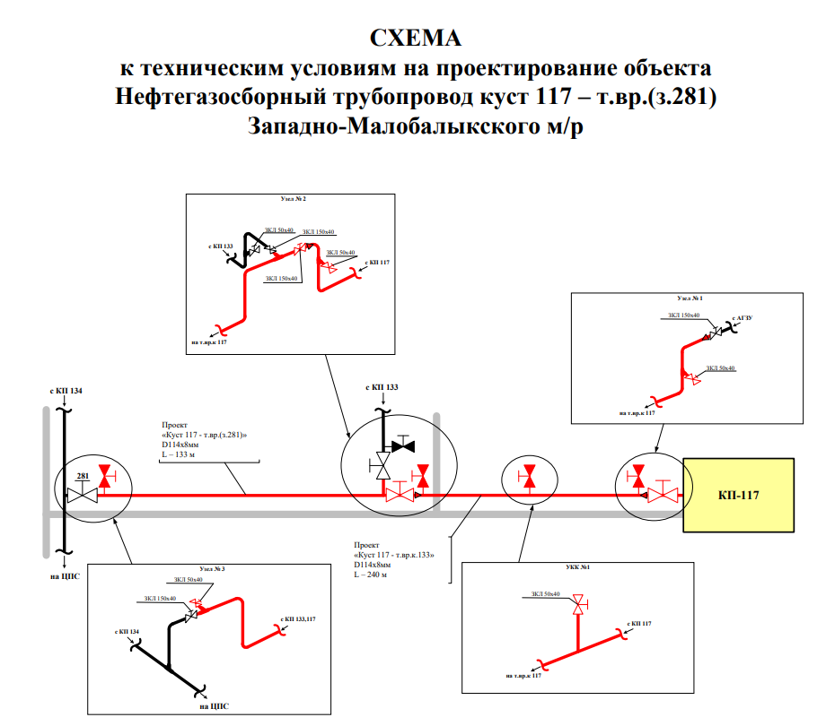

Приложение №2

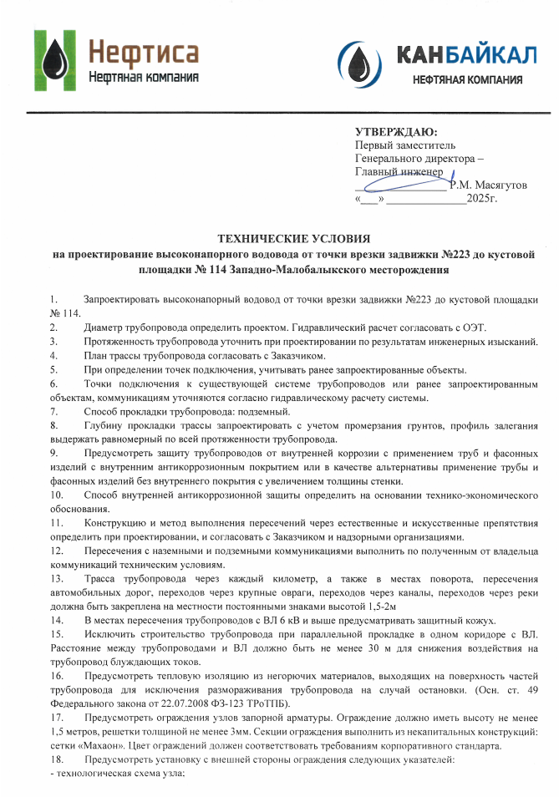

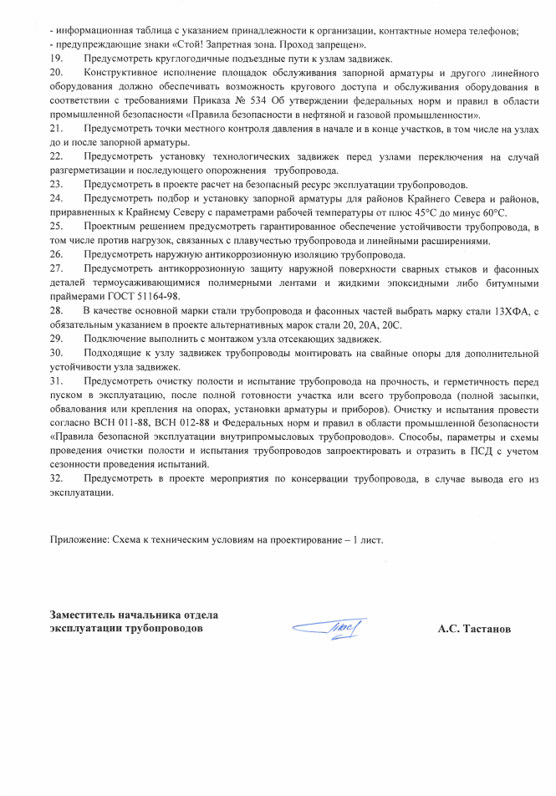

Приложение №2

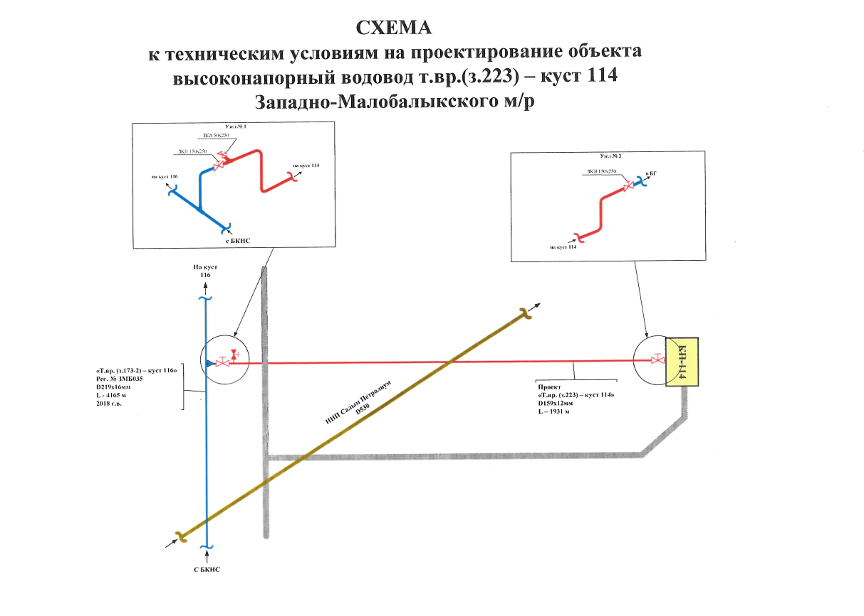

Приложение №3

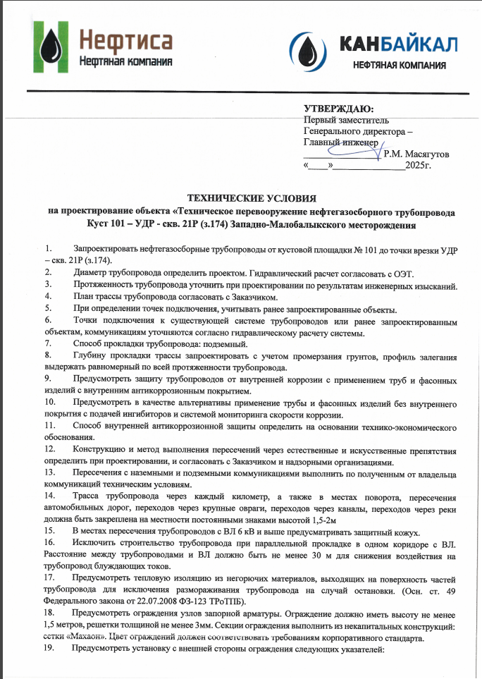

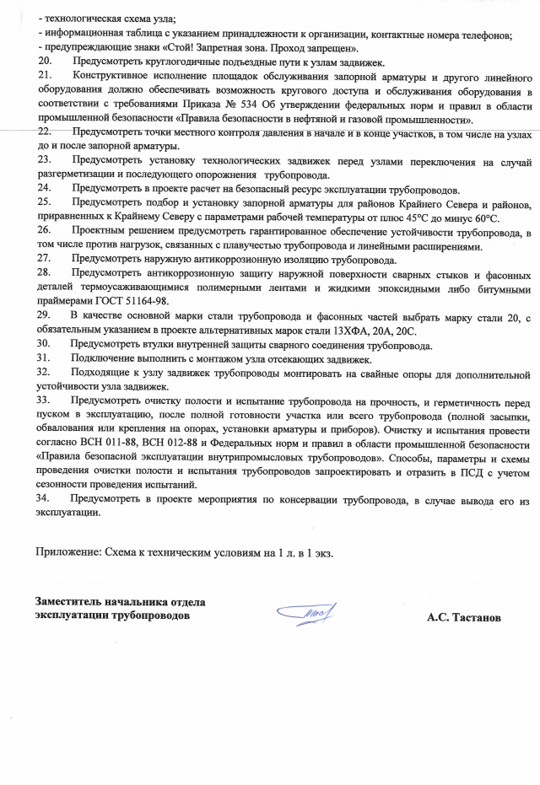

Приложение №4
